师大二附中2014-2054学年第二学期期中考试测试卷
高 二 年 级 物 理（满分：100分）
命题： 乔桂梅
审核：沈文丰
一、单项选择题(本题共10小题，每小题3分，共30分．)
1关于闭合电路中的感应电动势E、磁通量Φ、磁通量的变化量ΔΦ以及磁通量的变化率之间的关系，下列说法正确的是( )
A．Φ＝0时，电动势E＝0
B.＝0时，电动势E可能不等于0
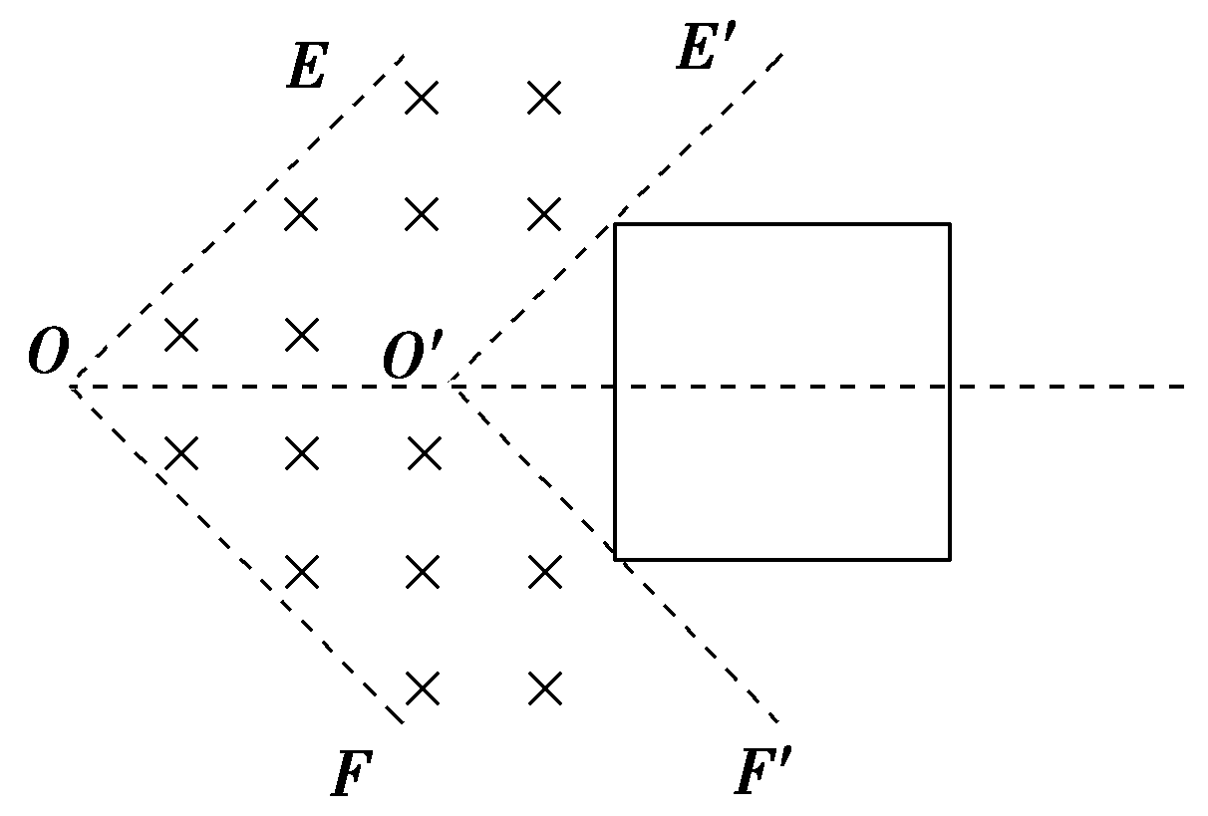
C．ΔΦ很大，电动势E可能很小
D.很大，ΔΦ一定很大
2如图所示，一个U形金属导轨水平放置，其上放有一个金属导体棒ab，有一个磁感应强度为B的匀强磁场斜向上穿过轨道平面，且与竖直方向夹角为θ.在下列各过程中，一定能在轨道回路里产生感应电流的是( )
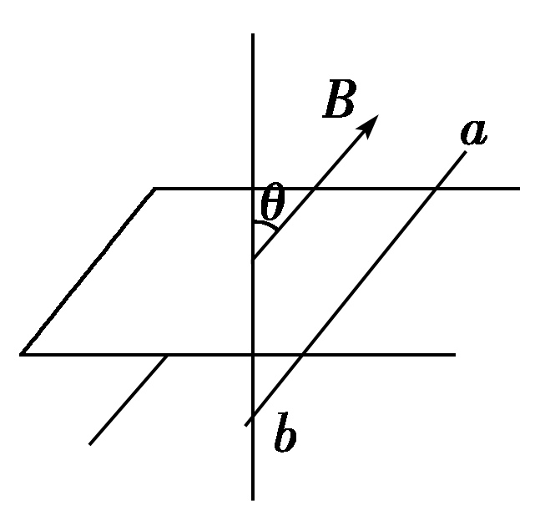
A．ab向右运动，同时使θ减小
B．使磁感应强度B减小，θ角同时也减小
C．ab向左运动，同时增大磁感应强度B
D．ab向右运动，同时增大磁感应强度B和θ角(0°<θ<90°)
3一个面积S＝4×10^{－2} m²、匝数n＝100匝的线圈，放在匀强磁场中，磁场方向垂直于线圈平面，磁感应强度B随时间t变化的规律如图所示，则下列判断正确的是( )
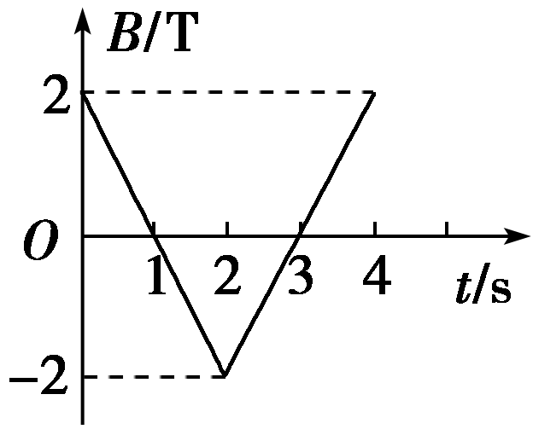
A．在开始的2 s内穿过线圈的磁通量的变化率等于－0.08 Wb/s
B．在开始的2 s内穿过线圈的磁通量的变化量等于零
C．在开始的2 s内线圈中产生的感应电动势等于－0.08 V
D．在第3 s末线圈中的感应电动势等于零
4如图所示是验证楞次定律实验的示意图，竖直放置的线圈固定不动，将磁铁从线圈上方插入或拔出，线圈和电流表构成的闭合回路中就会产生感应电流．各图中分别标出了磁铁的极性、磁铁相对线圈的运动方向以及线圈中产生的感应电流的方向等情况，其中正确的是( )
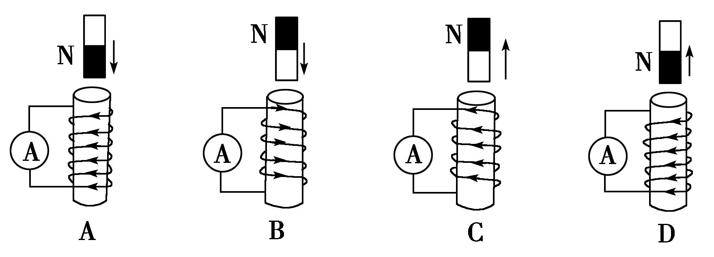
5如图，EOF和E′O′F′为空间一匀强磁场的边界，其中EO∥E′O′，FO∥F′O′，且EO⊥OF；OO′为∠EOF的角平分线，OO′间的距离为l；磁场方向垂直于纸面向里．一边长为l的正方形导线框沿O′O方向匀速通过磁场，t＝0时刻恰好位于图示位置．规定导线框中感应电流沿逆时针方向时为正，则感应电流i与时间t的关系图线可能正确的是( )
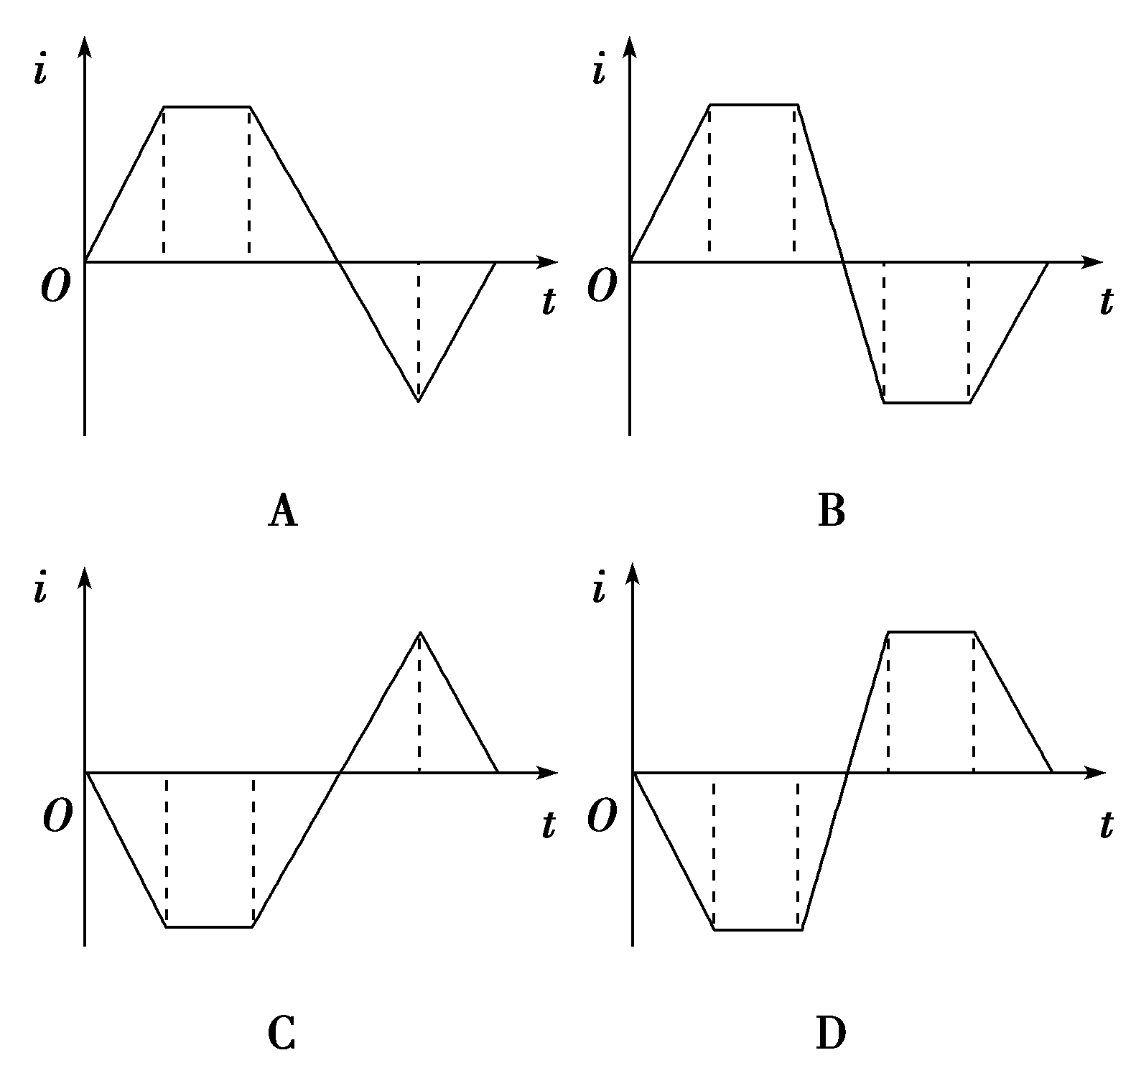
6.如图是交流发电机的示意图，图甲到图丁分别表示线圈转动过程中的四个位置，其中甲、丙中的线圈与磁场方向垂直，乙、丁中线圈与磁场方向平行，则在线圈转动的过程中电流表有示数的是( )
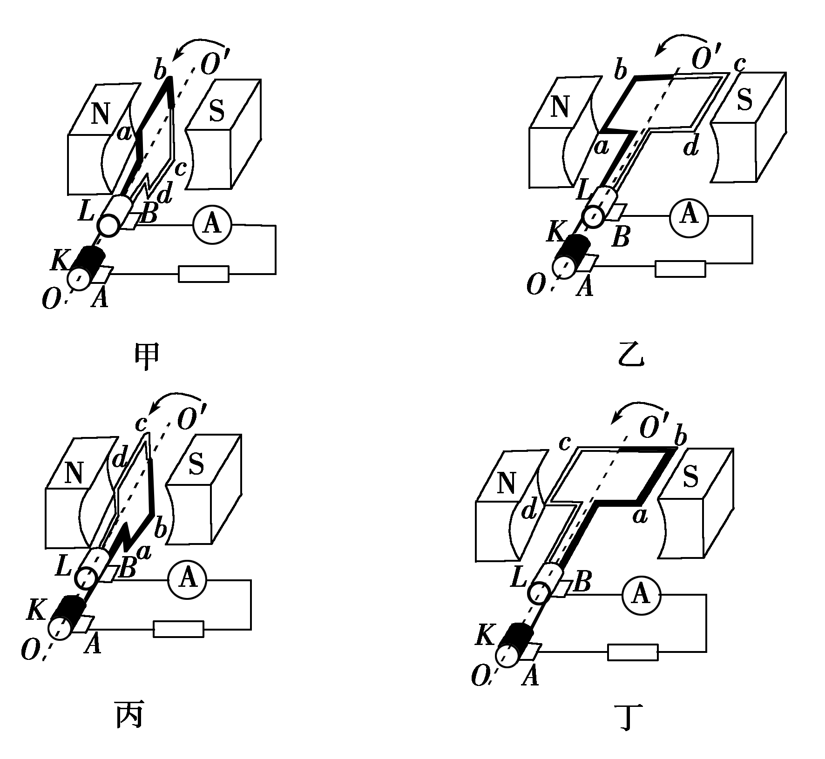
A．甲、丙
B．乙、丁
C．甲、乙
D．丙、丁
7．一交变电压的瞬时值u＝U_{m}sin(100πt) V，当t＝ s时，u＝5 V，则用交流电压表测电压时，电压表上看到的读数为( )
A．5 V B．5 V C．10 V D．10 V
8.两相同的白炽灯L₁、L₂接到如图所示的电路中，灯L₁与电容器串联，灯L₂与电感线圈串联，当a、b处接电压最大值为U_{m}，频率为f的正弦交流电源时，两灯都发光，且亮度相同．更换一个新的正弦交流电源后灯L₁的亮度大于灯L₂的亮度，新电源的电压最大值和频率应满足的条件是( )
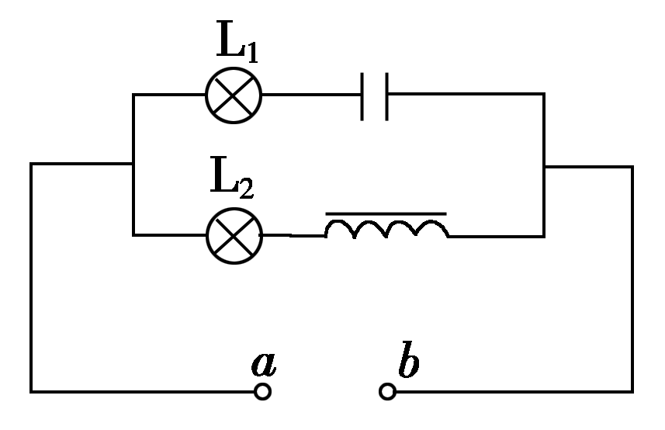
A．最大值仍为U_{m}，而频率大于f
B．最大值仍为U_{m}，而频率小于f
C．最大值大于U_{m}，而频率仍为f
D．最大值小于U_{m}，而频率仍为f

9.如图所示为一理想变压器，在原线圈输入电压不变的条件下，要提高变压器的输入功率，可采用的方法是( )
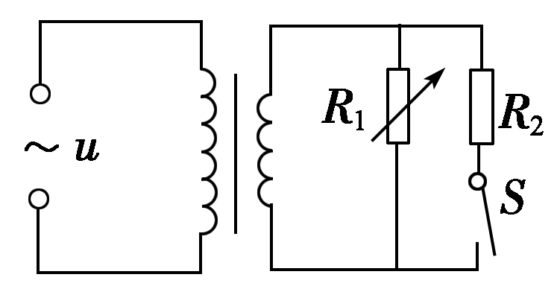
A．只增加原线圈的匝数
B．只增加副线圈的匝数
C．只增大R₁的电阻值
D．断开开关S
10．如图所示为理想变压器. 原线圈的匝数为1000匝，两个副线圈的匝数n₂＝50匝、n₃＝100匝，L₁是“6 V，2 W”的小灯泡，L₂是“12 V，4 W”的小灯泡，当n₁接上交流电压时，L₁、L₂都正常发光，那么原线圈中的电流为( )
A. A
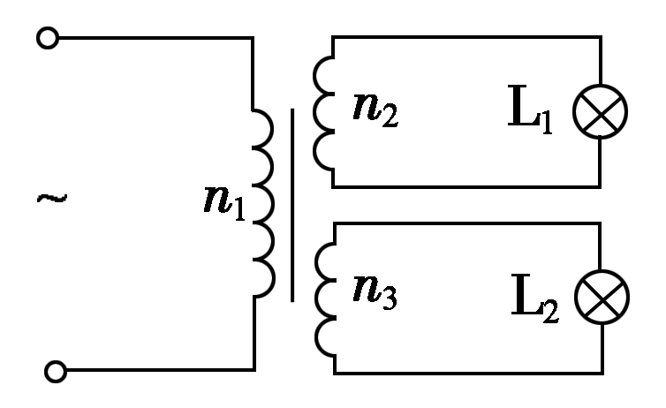
B. A
C. A
D. A
二、多项选择题(本题共5小题，每小题4分，共20分．在每小题给出的四个选项中，有多个选项正确．全部选对的得4分，选对但不全的得2分，有选错或不答的得0分)
11.如图所示，一根长导线弯成“n”形，通以直流电I，正中间用不计长度的一段绝缘线悬挂一金属环C，环与导线处于同一竖直平面内，在电流I增大的过程中，下列叙述正确的是( )

A．金属环C中无感应电流产生
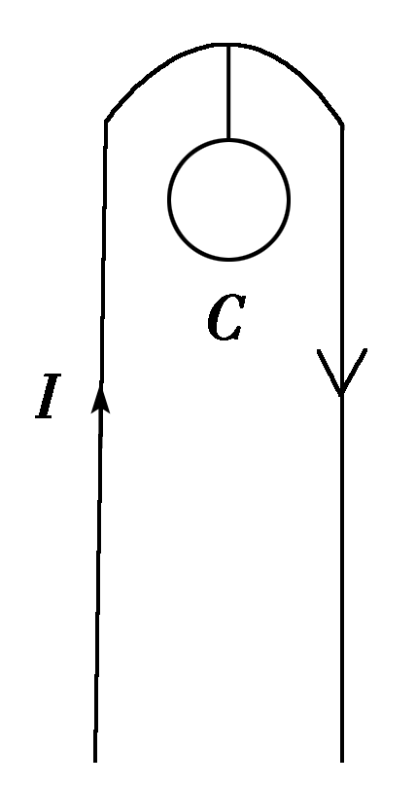
B．金属环C中有沿逆时针方向的感应电流产生
C．悬挂金属环C的竖直线拉力变大
D．金属环C仍能保持静止状态
12.如图所示的电路中，电源电动势为E，线圈L的电阻不计．以下判断正确的是( )
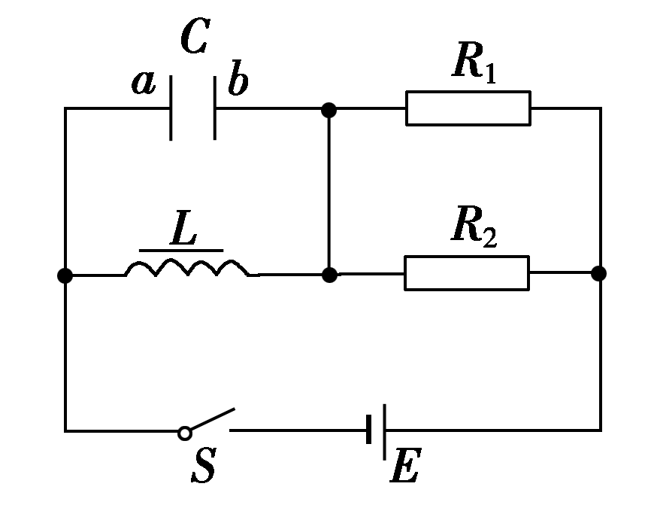
A．闭合S，稳定后，电容器两端电压为零
B．闭合S，稳定后，电容器的a极带负电
C．断开S的瞬间，电容器的a极板将带正电
D．断开S的瞬间，电容器的a极板将带负电
13.某同学设计的家庭电路保护装置如图所示，铁芯左侧线圈L₁由火线和零线并行绕成．当右侧线圈L₂中产生电流时，电流经放大器放大后，使电磁铁吸起铁质开关K，从而切断家庭电路．仅考虑L₁在铁芯中产生的磁场，下列说法正确的有( )
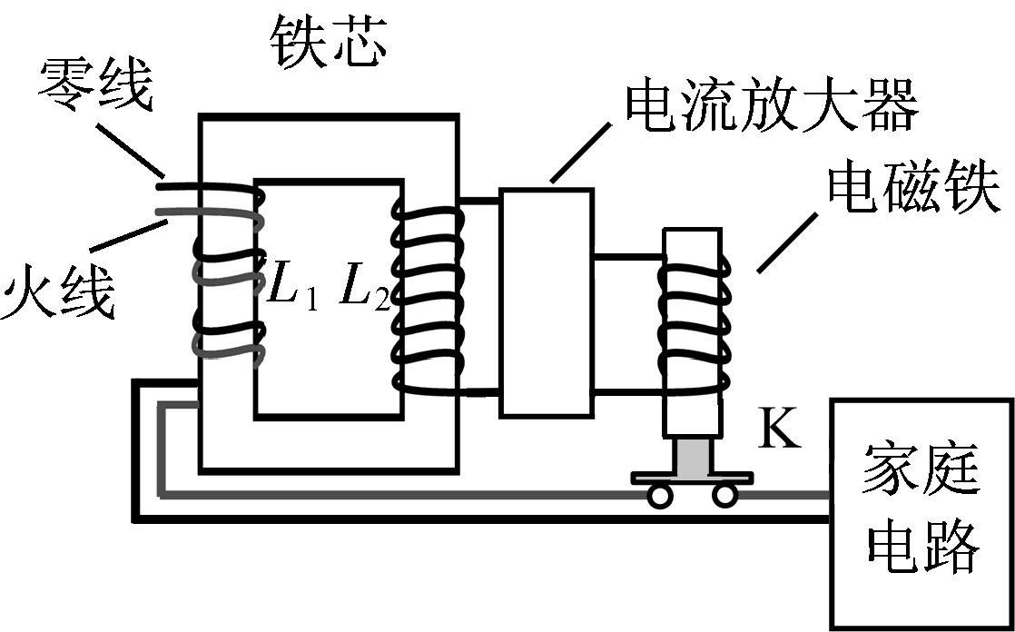
A．家庭电路正常工作时，L₂中的磁通量为零
B．家庭电路中使用的电器增多时，L₂中的磁通量不变
C．家庭电路发生短路时，开关K将被电磁铁吸起
D．地面上的人接触火线发生触电时，开关K将被电磁铁吸起
14.下列说法正确的是( )
A．变压器也可能改变恒定电压
B．变压器的原理是一种电磁感应现象，副线圈输出的电流是原线圈电流的感应电流
C．变压器由绕在同一闭合铁心上的若干线圈构成
D．变压器原线圈相对电源而言起负载作用，而副线圈相对负载而言起电源作用
15.输送功率为P，输送电压为U，输电线电阻为R，用户得到的电压为U′.则正确的是( )
A．输电线损失功率为R
B．输电线损失功率为
C．用户得到的功率为
D．用户得到的功率为
三、填空、(包括2小题，共10分．按题目要求作答)
16. (4分)家用调光台灯常用可控硅实现调光，一日常照明台灯用正弦交变电流通过可控硅后，其电压随时间变化的图像如图所示，则该电压的有效值为________ V.
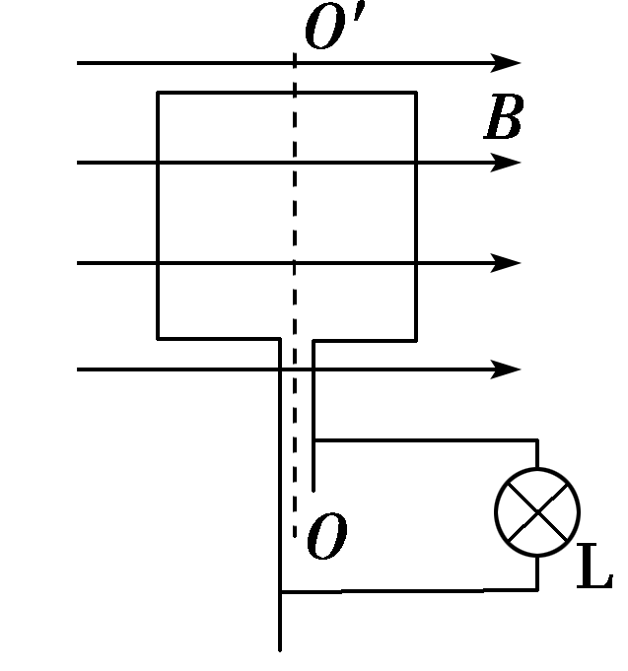
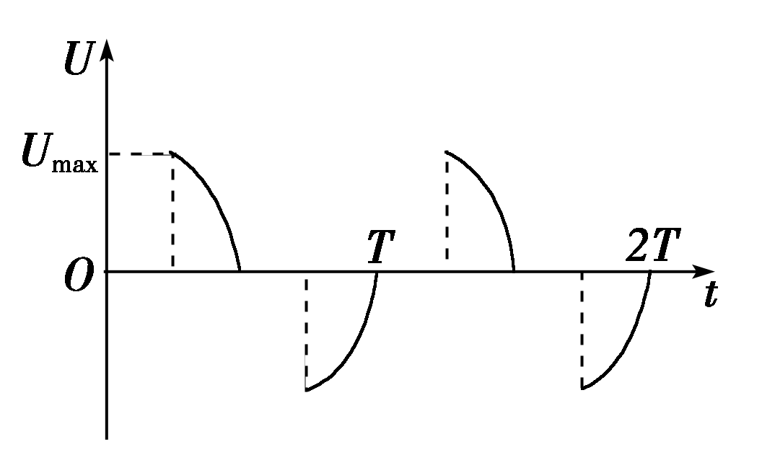
17. (6分)如图所示，线圈面积S＝1.4×10^{－2} m²，共20匝，总电阻为0.8 Ω，匀强磁场的磁感应强度B＝0.5 T，线圈绕OO′轴以某一角速度匀速转动时，标有“24 V，30 W”的灯泡L正常发光，则线圈转动过程中产生的电动势最大值为________ V，线圈转动的角速度为________ rad/s.
四、计算题(本题共5小题，共40分．解答时应写出必要的文字说明、方程式和重要的演算步骤，只写出最后答案的不得分，有数值计算的题，答案中必须明确写出数值和单位)
18. (8分)如图所示，在磁感应强度为0.2 T的匀强磁场中，有一长为0.5 m、电阻为1.0 Ω的导体AB在金属框架上以10 m/s的速度向右滑动，R₁＝R₂＝2.0 Ω，其他电阻不计，求流过R₁的电流I₁.
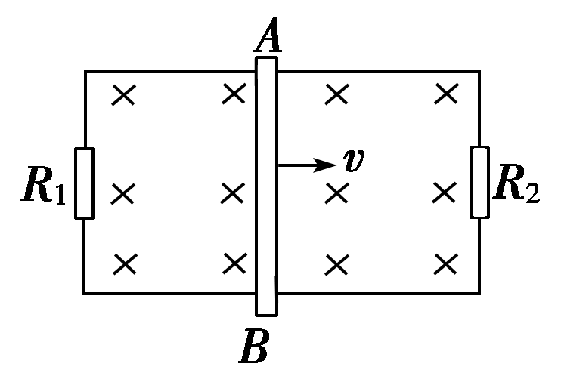
19. (8分)有一面积为S＝100 cm²，匝数为n＝100匝的金属环，总电阻为R＝0.1 Ω，环中有匀强磁场，方向垂直于圆环面，磁感应强度变化规律如图所示．求：
(1)圆环中产生的感应电动势的大小；
(2)在2～3 s内流过导线横截面的电荷量．
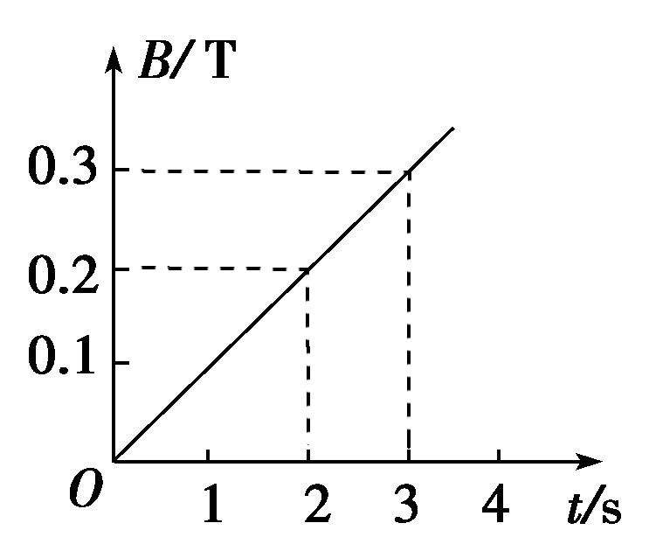
20. (10分)如图所示，线圈abcd每边长l＝0.20 m，线圈质量m₁＝0.10 kg、电阻R＝0.10 Ω，砝码质量m₂＝0.14 kg.线圈上方的匀强磁场磁感应强度B＝0.5 T，方向垂直线圈平面向里，磁场区域的宽度为h＝l＝0.20 m．砝码从某一位置下降，使ab边进入磁场开始做匀速运动．求：
(1)线圈做匀速运动的速度大小？
(2)穿过磁场区域过程中线圈产生的总热量是多少？(设线圈穿过磁场过程中没有与滑轮相碰)
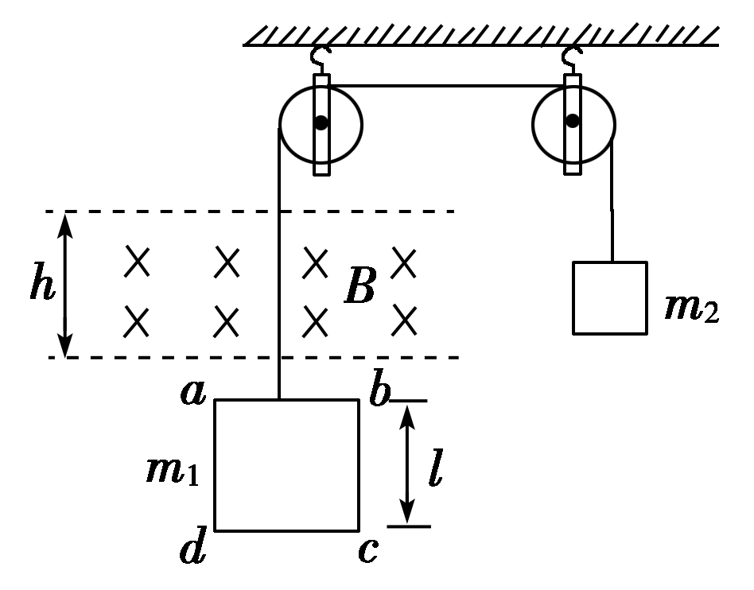
21.(6分)如图所示，一交流发电机的线圈在匀强磁场中匀速转动，线圈匝数N＝100，线圈电阻r＝3 Ω，ab＝cd＝0.5 m，bc＝ad＝0.4 m，磁感应强度B＝0.5 T，电阻R＝311 Ω，当线圈以n＝300 r/min的转速匀速转动时，求：
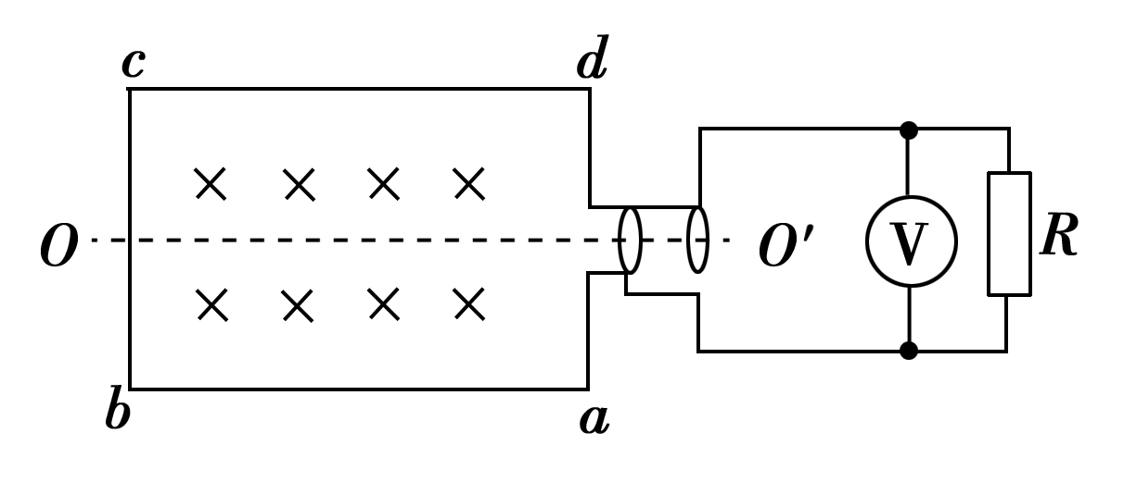
(1)感应电动势的最大值；
(2)t＝0时线圈在图示位置，写出此交变电流电动势瞬时值表达式；
(3)此电压表的示数是多少？
22.(8分)发电机输出功率为100 kW，输出电压是250 V，用户需要的电压是220 V，输电线电阻为10 Ω.若输电线中因发热而损失的功率为输送功率的4%.
求：在输电线路中设置的升、降变压器原副线圈匝数比．

师大二附中2014-2015学年第二学期期中考试测试卷（答案）
高二年级物理（满分：100分）
- 单选：（30分）
1C, 2A , 3A, 4D, 5B, 6B, 7D, 8A ， 9B, 10C.
- 多选：（20分）
11BCD; 12AC; 13ABD; 14BCD; 15ABD.
- 填空：（10分）
16：U_{max}/2 17：25 250
四：计算（40分）
18：AB切割磁感线相当于电源，其等效电路如图所示，
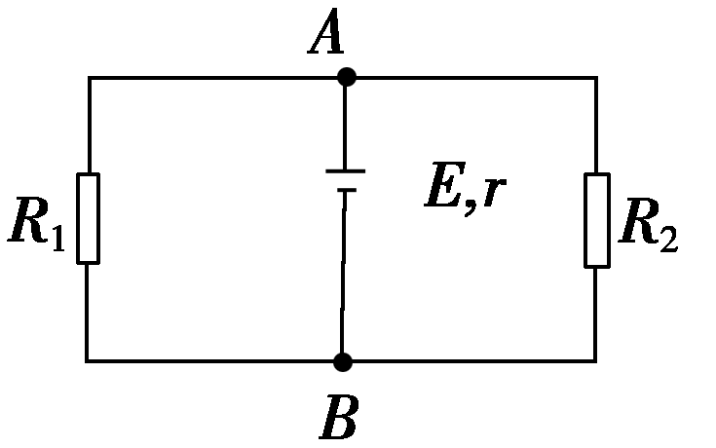
E_{AB}＝Blv＝0.2×0.5×10 V＝1 V(2分)
由闭合电路欧姆定律得I＝(2分)
R₁、R₂并联，由并联电路电阻关系得＝＋
解得：R＝＝1.0 Ω，I_{AB}＝I＝0.5 A．(2分)
因为R₁＝R₂，所以流过R₁的电流为I₁＝＝0.25 A．(2分)
19：(1)由法拉第电磁感应定律知，
E_{感}＝n＝n·S
式中为题图中直线的斜率，即k＝0.1 T/s(2分)
代入数据得：
E_{感}＝100××100×10^{－4} V＝0.1 V．(2分)
(2)因为q＝I_{感}·Δt＝·Δt＝n··
＝n·＝n·.(2分)
得2～3 s内流过导线横截面的电荷量为： q＝100× C＝1 C．(:2分)
20：(1)该题的研究对象为线圈，线圈在匀速上升时受到的安培力F_{安}、绳子的拉力T和重力m₁g相互平衡，即T＝F_{安}＋m₁g.① (1分)
砝码受力也平衡：T＝m₂g.② (1分)
线圈匀速上升，在线圈中产生的感应电流I＝Blv/R，③ (1分)
因此线圈受到向下的安培力F_{安}＝BIl.④ (1分)
联解①②③④式得v＝(m₂－m₁)gR/(B²l²)⑤ (1分)
代入数据解得：v＝4 m/s.⑥ (1分)
(2)线圈匀速上升，上升的时间为t＝⑦ (1分)
由焦耳定律得Q＝I²Rt⑧ (2分)
联解③⑥⑦⑧并代入数据得Q＝0.16 J． (1分)
21：(1)电动势的最大值为：
E_{m}＝NBωS＝NB·(2πn)·(ab·bc)＝314 V．(2分)
(2)电动势瞬时值的表达式：
e＝E_{m}sinωt＝314sin(10πt) V．(2分)
(3)U_{V}＝×＝220 V．(2分)
22：输电线路的示意图如图所示，
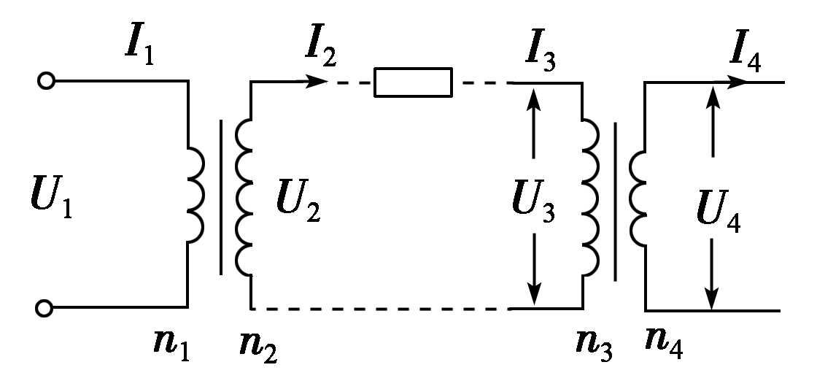
输电线损耗功率P_{线}＝100×4% kW＝4 kW，
又P_{线}＝IR_{线．} (1分)
输电线电流I₂＝I₃＝20 A． (1分)
原线圈中输入电流I₁＝＝ A＝400 A． (1分)
所以＝＝＝. (1分)
这样U₂＝U₁＝250×20 V＝5000 V．(1分)
U₃＝U₂－U_{线}＝(5000－20×10) V＝4800 V．(2分)
所以＝＝＝. (1分)

二、多项选择题(本题共5小题，每小题4分，共20分．在每小题给出的四个选项中，有多个选项正确．全部选对的得4分，选对但不全的得2分，有选错或不答的得0分)

